第一个测试标题
天津市北辰区人民法院
民 事 判 决 书
〔2012〕辰民初字第3445号
原告尚春祥（系张玉珍长子），男，1962年12月3日出生，汉族，住天津市北辰区果园新村街工农新村4段4排28号。
原告尚春梅（系张玉珍长女），女，1966年10月5日出生，汉族，住天津市北辰区果园新村街新华南里4号楼1门。
1 | 2 | 3
4 | 5 | 6
12312312
原告尚春伟（系张玉珍次子），男，1964年11月9日出生，汉族，住天津市北辰区果园新村街新华南里4号楼1门105号。
三原告共同委托代理人刘学勤，北京中济（天津）律师事务所律师。（特别授权）
三原告共同委托代理人高璐，北京中济（天津）律师事务所律师。（特别授权）
被告王红云，女，1966年10月6日出生，汉族，住天津市河北区中山路日光里1号楼6门323号。
被告王金良，男，1957年10月3日出生，汉族，住天津市南开区嘉陵道罗江东里2号楼4门。
被告天平汽车保险股份有限公司天津分公司，住所地天津市南开区红旗路582号B座4层
负责人王跃明，总经理。
委托代理人陈清川，该公司职员（特别授权）。
委托代理人赵伟，该公司职员（特别授权）。
原告尚春祥、尚春梅、尚春伟诉被告王红云、王金良、天平汽车保险股份有限公司天津分公司机动车交通事故责任纠纷一案，本院受理后，依法由审判员李飞独任审判，公开开庭进行了审理。原告尚春祥、尚春梅、尚春伟及其委托代理人刘学勤、高璐，被告王红云、王金良、被告天平汽车保险股份有限公司天津分公司的委托代理人赵伟、陈清川均到庭参加了诉讼、本案现已审理终结。
原告尚春祥、尚春梅、尚春伟诉称，2012年5月18日10时，张玉珍在外出途中被王红云驾驶的汽车撞倒，随后经公安交通管理局北辰支队引河桥大队进行事故认定 ，王红云负事故全部责任，肇事车辆津NK0680号“夏利”牌轿车系被告王金良所有，由被告天平汽车保险股份有限公司天津分公司承保机动车交通事故责任强制保险。事故发生后张玉珍到北辰医院就诊，后因医治无效死亡。事故发生后就民事赔偿问题双方未能达成协议，故原告起诉请求：1、依法判令被告王红云赔偿原告医疗费11753.10元、原告护理张玉珍护理费及处理事故发生的误工费15740元、交通费1704元、住院伙食补助费1350元、丧葬费21120元、死亡赔偿金188447元、精神损害赔偿金110544元、停尸费4020元、减少房屋补偿款95480元、鉴定费2000元；2、判令被告王金良与被告王红云承担连带赔偿责任；3、判令被告天平汽车保险股份有限公司天津分公司在交强险保险范围内承担赔偿责任；4、诉讼费由被告承担。
原告提供如下证据：证1、尚春祥、尚春梅、尚春伟身份证复印件各1份，尚有才死亡登记页1份，身份关系证明1份、张玉珍户口页1张；证2、道路交通事故认定书复印件1份；证3、津NK0680号“夏利”牌轿车车辆信息1份；证4、保险单复印件1份；证5、2012年5月18日至6月9日住院医疗费收据3张；证6、杨宝静、尚春梅、尚春伟误工证明各1份；证7、交通费票据1份；证8、北辰区新华南里片区房屋征收补偿方案1份；证9、陪伴证2张；证10、停尸费票据1张；证11、鉴定费票据2张、医学专家会诊费收据1张；证12、司法鉴定意见书1份。
被告王红云辩称，超出交强险部分同意赔偿原告合理损失，医药费部分认可第一次住院部分，第二次住院及第三次住院诊断证明证实张玉珍有很多老年病，与本事故无因果关系，不予认可，鉴定费不同意担负，原告未能提供医学专家会诊费发票，故对其真实性不予认可，其他意见同保险公司。
被告王红云提供如下证据：证1、医疗费票据4张；证2、收条1张；证3、处方1张、证4、尸检费收据1张。
被告王金良辩称，其与王红云系兄妹关系，事发前，自己借车给王红云使用，故不应承担该事故的赔偿责任，自己为该车在天平汽车保险股份有限公司天津分公司投有交强险一份，保险期间2012年3月24日至2013年3月23日。
被告王金良提供如下证据：机动车交通事故责任强制保险保单一份。
被告天平汽车保险股份有限公司天津分公司辩称，本起交通事故是导致张玉珍死亡诱发的原因，对原告所有合理损失均按20%比例承担赔偿责任。护理费同意给付张玉珍住院期间由一人护理，按天津市居民服务业标准计算，交通费同意赔偿300元，对原告提供护理人的误工证明真实性有异议，其应提供劳动合同及事发前三个月工资清单及单位营业执照、企业机构代码，杨宝静应提供会计流水记录；精神损害抚慰金主张过高、原告主张的鉴定费、停尸费、拆迁补偿费不是保险公司理赔范围不同意赔偿。
被告天平汽车保险股份有限公司天津分公司未提供证据。
经审理查明，2012年5月18日10时，王红云驾驶津NK0680号“夏利”牌轿车，沿果园东路由北向南行驶至北辰区果园东路与旭日里小区交口处向西右转旭日里小区时未保证安全，其车右侧后部挂碰由北向南行驶张玉珍骑行的人力三轮车前部。造成双方车辆不同程度损坏张玉珍受伤的交通事故。天津市公安交通管理局北辰支队引河桥大队2012年5月21日出具第B00228548号（简易程序）道路交通事故认定书认定：王红云负事故全部责任，张玉珍不负事故责任。
另查，津NK0680号“夏利”牌轿车的登记所有人及实际所有人均为王金良，王金良以自己为被保险人为该车在天平汽车保险股份有限公司天津分公司投有机动车交通事故责任强制保险一份，保险期间自2012年3月24日至2013年3月23日，其中医疗费用赔偿限额1万元，死亡伤残赔偿限额11万元，财产损失赔偿限额为2000元；事故发生时王红云借用王金良的车出行。
张玉珍在本次事故中受伤，2012年5月18日在天津市北辰医院急诊，并于同日至2012年5月29日在该医院住院11天，入院诊断记载：1、头外伤后头痛头晕；2、胸部、左肩、左膝软组织损伤，左侧第4肋骨骨折；3、双眼顿挫伤，眼睑皮下於血；4、冠心病、支气管哮喘、糖尿病。张玉珍2012年5月29日至2012年6月2日住院4天，入院诊断记载：1、肺炎；2、Ⅱ型糖尿病；3、原发性高血压3级极高危；4、冠心病，慢性心功能不全。出院医嘱记载：注意休息，不适随诊，定期复查。张玉珍于2012年6月7日至2012年6月9日住院2天，并于2012年6月9日18时22分死亡。入院诊断记载：1、急性脑梗塞；2、高血压病；3、Ⅱ型糖尿病，糖尿病周围神经病；4、冠心病；5、陈旧脑梗塞。死亡原因记载：呼吸衰竭、循环衰竭。死亡诊断记载：1、急性脑梗塞；2、高血压病；3、2型糖尿病，糖尿病周围神经病；4、冠心病，心肌缺血；5、双侧颈动脉粥样硬化；6、肢质代谢紊乱；7、高粘滞血症；8、泌尿系感染；9、轻度肾功能不全；10、陈旧脑梗塞；11、创伤性溃疡。张玉珍总计花费医疗费11753.10元（已扣除社保报销部分）。
再查，张玉珍1939年10月21日出生，系非农业户籍，其夫尚有才于1994年3月27日去世，张玉珍与尚有才生前共育有三名子女：长子尚春祥、次子尚春伟、长女尚春梅。
诉讼中，原告尚春祥、尚春梅、尚春伟申请对张玉珍死亡与交通事故是否有因果关系及事故参与度评定。天津市天永法医司法鉴定所2012年12月24日出具鉴定意见：交通事故是导致张玉珍原有系统疾病加重的诱发因素，与张玉珍的死亡之间存在一定的因果关系，应在20%左右。原告尚春祥、尚春梅、尚春伟为此花费鉴定费1400元。
张玉珍自事故发生日至死亡时，由其子尚春伟、女儿尚春梅两人护理，尚春伟此期间发生误工费为3024元，尚春梅发生误工费2574元。
原告尚春祥、尚春梅、尚春伟因处理张玉珍丧事发生误工费及交通费本院酌定共计3000元。原告精神损害抚慰金酌定为15000元。
张玉珍丧葬费为21120元（26921元/年÷12个月×6个月=21120）；张玉珍死亡赔偿金应为26921元（5年×26921元/年×20%=26921元）。
事故发生后，被告王红云为张玉珍垫付药费976元，给付现金4000元。
上述事实，有原、被告陈述笔录、道路交通事故认定书、医疗费票据、住院病案、住院费用清单、指定医院诊断证明、病历、尚有才死亡登记页、张玉珍户口页、天津市公安局果园新村派出所书面证明、司法鉴定意见书、原告尚春伟、尚春梅的误工证明等证据材料予以证实。
本院认为，公民的生命健康权受法律保护，机动车驾驶员应严格遵守交通安全法律法规，安全驾驶，预防和减少事故发生。本案中，被告王红云有驾驶机动车未保证行车安全的违法行为，是形成事故的全部原因，故天津市公安交通管理局北辰支队引河桥大队认定王红云承担事故全部责任并无不当，本院予以确认。
本案争议焦点在于：一、张玉珍的死亡结果是否完全为交通事故所导致；二、原告的损失是否应由侵权人全额赔偿；三、原告主张的各项经济损失数额是否合理；四、被告王金良是否应与被告王红云共同承担连带赔偿责任。
关于争议焦点一，本院认为，张玉珍的死亡结果是交通事故致伤和其自身病变共同作用的结果，根据张玉珍的住院病案记载可确认其在事故发生前就存在多种疾病，且司法鉴定意见书已在分析中作出了明确的意见，所以张玉珍的死亡后果是交通事故和其自身原有疾病相结合而造成，且交通事故因素所占比例较小。
关于争议焦点二，本院认为，原告的大部分损失应由侵权人承担。张玉珍事故发生前，虽患有多种疾病，但在事故发生前其可以骑三轮车独自出行，表明此病情并不影响其正常生活，更不会因此引发住院、护理等情况出现。张玉珍自事故发生日至死亡23天内连续三次住院治疗，完全系交通事故所引发，故因住院而直接支出的医疗费、住院伙食补助费、护理费、交通费、鉴定费应由侵权方承担，而不应考虑事故损伤参与度。但死亡赔偿金和精神损害抚慰金等非直接性财产损失，应考虑事故参与度予以赔偿。因残疾赔偿金是对受害人今后预期收入减少的一种补偿；精神损害抚慰金是指受害人死亡后对其近亲属精神上的一种慰藉；本案中张玉珍的死亡结果是交通事故和其自身原有疾病相结合而造成，如不考虑事故参与度，由侵权人全额赔偿残疾赔偿金、精神损害抚慰金，有失公平，故在计算上述两项费用时应乘以20%的事故参与度。
根据《中华人民共和国道路交通安全法》第七十六条规定：机动车发生交通事故造成人身伤亡，财产损失的，由保险公司在机动车第三者责任强制保险责任限额范围内予以赔偿，不足部分，非机动车驾驶人没有过错的，由机动车一方承担赔偿责任。故原告因本次事故产生的合理损失应由被告天平汽车保险股份有限公司天津分公司在机动车交通事故责任强制保险医疗及死亡伤残限额内先行承担赔偿责任，原告损失超出机动车交通事故责任强制保险医疗及死亡伤残限额的部分应由被告王红云承担因交通事故引起的直接财产损失的全额赔偿责任，并按20%事故损伤参与度比例承担非直接财产损失的赔偿责任。
关于争议焦点三，本院认为，1、住院伙食补助费，张玉珍住院共计17天，本院依法支持其住院伙食补助费850元（17天×50元/天=850元），原告主张过高部分不予支持。
2、护理费，结合张玉珍伤情，支持张玉珍自事故发生日至其死亡日共23天由其子女两人护理，原告已提供尚春伟、尚春梅该期间的工资标准，本院予以采信，故尚春伟护理费为3024元，尚春梅护理费为2574元。
3、原告处理事故的误工费及交通费，结合张玉珍入院、出院及原告处理交通事故及张玉珍丧葬等事宜，综合考虑支持3000元。
4、死亡赔偿金，张玉珍系非农业户籍，应按受诉法院所在地上一年度城镇居民人均可支配收入标准计算，故原告应得死亡赔偿金为26921元（5年×26921元/年×20%=26921元）。
5、精神损害抚慰金，综合考虑事故责任、张玉珍伤情及事故损伤参与度，本院支持原告精神损害抚慰金15000元。
6、丧葬费，《最高人民法院关于审理人身损害赔偿案件适用法律若干问题的解释》第二十七条规定：丧葬费按照受诉法院所在地上一年度职工月平均工资标准，以六个月总额计算，故原告主张的丧葬费符合法律规定，本院依法予以支持。原告主张的停尸费4020元，其提供的票据的记载内容为：脱穿衣、尸体美容收尸车费及各项服务，该费用虽系本次事故造成的直接经济损失，但该费用与丧葬费属于重复请求，本院不予支持。
7、鉴定费，原告提供的鉴定费发票1400元，确系本次事故发生的合理损失，本院予以支持。因该费用不属于机动车强制保险限额项下应支付的费用，故应由被告王红云赔偿原告。至于原告主张为鉴定而支付的医学专家会诊费及被告主张垫付的尸检费双方均未能提供正规发票，故本院不予支持。
8、原告关于因张玉珍死亡而减少房屋补偿款95480元，无法律依据，本院不予支持。
关于争议焦点四，本院认为，被告王金良对本次张玉珍损害的发生没有过错，不应承担赔偿责任。
综上，依照《中华人民共和国侵权责任法》第二条、《中华人民共和国道路交通安全法》第七十六条、《中华人民共和国民法通则》第一百三十四条一款七项、《最高人民法院关于审理人身损害赔偿案件适用法律若干问题的解释》第十七条、第十八条、第十九条、第二十一条、第二十二条、第二十三条、第二十七条、第二十九条的规定，判决如下：
一、原告尚春祥、尚春梅、尚春伟经济损失：医疗费11753.1元、住院伙食补助费850元，共计12603.1元，由被告天平汽车保险股份有限公司天津分公司在机动车交通事故责任强制保险医疗限额内赔偿原告1万元，超出部分2603.1元由被告王红云赔偿原告。
二、原告尚春祥、尚春梅、尚春伟经济损失：护理费5598元、死亡赔偿金26921元、丧葬费21120元、精神损害抚慰金15000元、原告因处理事故的误工费及交通费3000元，共计71639元，由被告天平汽车保险股份有限公司天津分公司机动车交通事故责任强制保险死亡伤残限额内赔偿原告。
三、原告尚春祥、尚春梅、尚春伟经济损失：鉴定费1400元，由被告王红云赔偿原告。
四、综合上述主文一、二、三项被告天平汽车保险股份有限公司天津分公司赔偿原告尚春祥、尚春梅、尚春伟81639元；被告王红云赔偿原告尚春祥、尚春梅、尚春伟4003.1元，又因被告王红云已给付原告现金4000元，垫付药费976元，故折抵后被告王红云对原告尚春祥、尚春梅、尚春伟无实际给付义务。（上述款项均于本判决生效后十日内给付）
五、原告尚春祥、尚春梅、尚春伟的其他诉讼请求，本院不予支持。
如未按本判决指定的期间履行给付金钱义务，应当依照民事诉讼法第二百二十九条的规定，加倍支付迟延履行期间的债务利息。
案件受理费4019元，由原告尚春祥、尚春梅、尚春伟担负3019元，被告王红云负担1000元。
如不服本判决，可在判决书送达之日起十五日内向本院递交上诉状，并按对方当事人人数提出副本，同时按照不服本判决部分的上诉请求数额，向天津市第一中级人民法院交纳上诉案件受理费，上诉于天津市第一中级人民法院。上诉期满后七日内仍未交纳上诉案件受理费的，按自动撤回上诉处理。

审 判 员 李 飞

二○一三年一月二十五日

书 记 员 唐爱云

测试标题2

本案引用的法律条文：
《中华人民共和国侵权责任法》
第二条 侵害民事权益，应当依照本法承担侵权责任。
本法所称民事权益，包括生命权、健康权、姓名权、名誉权、荣誉权、肖像权、隐私权、婚姻自主权、监护权、所有权、用益物权、担保物权、著作权、专利权、商标专用权、发现权、股权、继承权等人身、财产权益。
《中华人民共和国民法通则》
第一百三十四条第一款第（七）项 (七)赔偿损失；
《中华人民共和国道路交通安全法》
第七十六条 机动车发生交通事故造成人身伤亡、财产损失的，由保险公司在机动车第三者责任强制保险责任限额范围内予以赔偿；不足的部分，按照下列规定承担赔偿责任：
（一）机动车之间发生交通事故的，由有过错的一方承担赔偿责任；双方都有过错的，按照各自过错的比例分担责任。
（二）机动车与非机动车驾驶人、行人之间发生交通事故，非机动车驾驶人、行人没有过错的，由机动车一方承担赔偿责任；有证据证明非机动车驾驶人、行人有过错的，根据过错程度适当减轻机动车一方的赔偿责任；机动车一方没有过错的，承担不超过百分之十的赔偿责任。
交通事故的损失是由非机动车驾驶人、行人故意碰撞机动车造成的，机动车一方不承担赔偿责任。
《最高人民法院关于审理人身损害赔偿案件适用法律若干问题的解释》
第十七条 受害人遭受人身损害，因就医治疗支出的各项费用以及因误工减少的收入，包括医疗费、误工费、护理费、交通费、住宿费、住院伙食补助费、必要的营养费，赔偿义务人应当予以赔偿。
受害人因伤致残的，其因增加生活上需要所支出的必要费用以及因丧失劳动能力导致的收入损失，包括残疾赔偿金、残疾辅助器具费、被扶养人生活费，以及因康复护理、继续治疗实际发生的必要的康复费、护理费、后续治疗费，赔偿义务人也应当予以赔偿。
受害人死亡的，赔偿义务人除应当根据抢救治疗情况赔偿本条第一款规定的相关费用外，还应当赔偿丧葬费、被扶养人生活费、死亡补偿费以及受害人亲属办理丧葬事宜支出的交通费、住宿费和误工损失等其他合理费用。
第十八条 受害人或者死者近亲属遭受精神损害，赔偿权利人向人民法院请求赔偿精神损害抚慰金的，适用《最高人民法院关于确定民事侵权精神损害赔偿责任若干问题的解释》予以确定。
精神损害抚慰金的请求权，不得让与或者继承。但赔偿义务人已经以书面方式承诺给予金钱赔偿，或者赔偿权利人已经向人民法院起诉的除外。
第十九条 医疗费根据医疗机构出具的医药费、住院费等收款凭证，结合病历和诊断证明等相关证据确定。赔偿义务人对治疗的必要性和合理性有异议的，应当承担相应的举证责任。
医疗费的赔偿数额，按照一审法庭辩论终结前实际发生的数额确定。器官功能恢复训练所必要的康复费、适当的整容费以及其他后续治疗费，赔偿权利人可以待实际发生后另行起诉。但根据医疗证明或者鉴定结论确定必然发生的费用，可以与已经发生的医疗费一并予以赔偿。
第二十一条 护理费根据护理人员的收入状况和护理人数、护理期限确定。
护理人员有收入的，参照误工费的规定计算；护理人员没有收入或者雇佣护工的，参照当地护工从事同等级别护理的劳务报酬标准计算。护理人员原则上为一人，但医疗机构或者鉴定机构有明确意见的，可以参照确定护理人员人数。
护理期限应计算至受害人恢复生活自理能力时止。受害人因残疾不能恢复生活自理能力的，可以根据其年龄、健康状况等因素确定合理的护理期限，但最长不超过二十年。
受害人定残后的护理，应当根据其护理依赖程度并结合配制残疾辅助器具的情况确定护理级别。
第二十二条 交通费根据受害人及其必要的陪护人员因就医或者转院治疗实际发生的费用计算。交通费应当以正式票据为凭；有关凭据应当与就医地点、时间、人数、次数相符合。
第二十三条 住院伙食补助费可以参照当地国家机关一般工作人员的出差伙食补助标准予以确定。
受害人确有必要到外地治疗，因客观原因不能住院，受害人本人及其陪护人员实际发生的住宿费和伙食费，其合理部分应予赔偿。
第二十七条 丧葬费按照受诉法院所在地上一年度职工月平均工资标准，以六个月总额计算。
第二十九条 死亡赔偿金按照受诉法院所在地上一年度城镇居民人均可支配收入或者农村居民人均纯收入标准，按二十年计算。但六十周岁以上的，年龄每增加一岁减少一年；七十五周岁以上的，按五年计算。
tex
1  123 | 2 | 3 | 4 | 5
6 | 7 | 8 | 9 | 10
11 | 12 | 13 | 14 | 15
textAfter
111111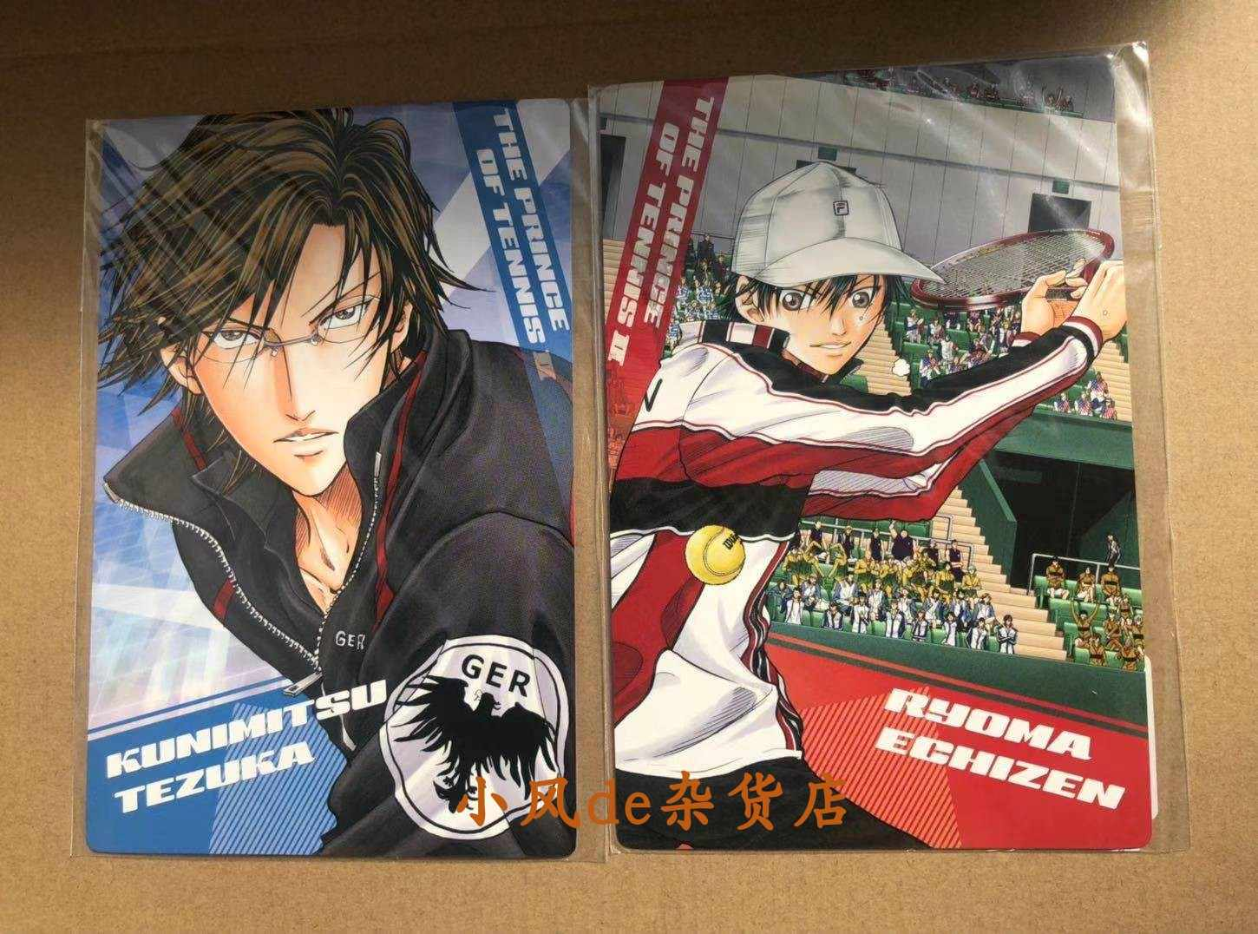1111

